Rapport visitatie

Recreatiegebied Bernisse

29 april 2014


Stichting

Groen & Handicap

C.J. van Helteren, secretaris
Reigershof 1 4921 VP Made
cjhelteren01@hetnet.nl
www.natuurzonderdrempels.nl
INHOUD:

1.0 Inleiding 3
1.1 Terminologie 3
1.2 Waarom dient men rekening te houden met bezoekers met een fysieke beperking? 3
1.3 Informatie 4
2.0 Beschrijving visitatie van het Recreatiegebied Bernisse 4
2.1 Algemeen 4
2.2 Toetsingskader 4
2.3 Standaard toetsingscriteria 5
2.4 Toelichting ten aanzien van criteria en advies. 6
2.5 Specifieke wensen vanuit de gemeente Bernisse 6
2.6 Programma visitatie 29-04-2014 6
2.7 Samenstelling van de visitatiegroep 7
3.0 Recreatiegebied Bernisse 8
3.1 Korte beschrijving 8
3.2 Bereikbaarheid van het gebied: 9
3.3 Wat komt een persoon met een fysieke beperking tegen bij de voorbereiding van een bezoek aan het recreatiegebied Bernisse 10
4.0 Wandelpaden 11
4.1. Algemene aanbevelingen 11
4.2 Voor blinden en slechtzienden 12
4.3 Rustpunten 12
4.4 In relatie met de horeca in en om het park 12
4.5 Keurmerk 12
5.0 Recreatiegebied Bernisse nader beschouwd 13
5.1 Oud Stompaard 13
5.2 Hoenderhoek 15
6.0 Colofon: 17

1.0 Inleiding

Om ons advies op te stellen hebben wij met ervaringsdeskundigen op het gebied van mobiliteit en met gezichtsbeperkingen over het terrein gewandeld en vooral gelet op (on-) mogelijkheden voor mensen met een lichamelijke beperking.
Relevante aspecten voor mensen met een verstandelijke beperking hebben we niet meegenomen. Dat neemt niet weg dat de reikwijdte van onze adviezen veel verder gaat dan de genoemde groepen mensen met een beperking. Want ook voor bezoekers met jonge kinderen, met kinderwagens, buggy’s e.d. hebben zij betekenis.
De ervaringsdeskundigen hebben wij als vrijwilliger(s) en als persoon betrokken bij ons advieswerk. Zij fungeerden voor ons als klankbord en door hen gemaakte opmerkingen en suggesties die wij in het kader van dit advies bruikbaar vonden, hebben we meegenomen in ons advies. Zij zijn dus niet op enigerlei wijze gebonden aan ons advies.

1.1 Terminologie
Diverse termen voor mensen met een lichamelijke beperking worden in de praktijk door elkaar gebruikt. Ook in dit rapport spreken wij over “mensen met een lichamelijke of fysieke beperking”. De termen “gehandicapten”, “mindervalide” en “invalide” zijn termen die heel veel weerstand oproepen. De afspraak in Nederland is nu om zoveel mogelijk de term “mensen met beperkingen” of “mensen met fysieke beperkingen” te gebruiken. In Europese wetgeving wordt de term “gehandicapten” nog wel gebruikt, omdat veel mensen anders niet meer weten waar het over gaat.

1.2 Waarom dient men rekening te houden met bezoekers met een fysieke beperking?
Bezoekers met een fysieke beperking zijn niet anders dan mensen zonder een dergelijke beperking. Zij willen alle aspecten meebeleven welke een informatiecentrum, speel- en ligweiden, natuurpaden of recreatieplas bieden.
Dat wil niet zeggen dat alles volledig toegankelijk en bruikbaar moet zijn. Daar moet natuurlijk wel naar gestreefd worden, maar aan bezoekers met een fysieke beperking zou op bepaalde puntjes wel extra aandacht besteed kunnen worden, zodat zij het fijn vinden om uw locatie te bezoeken.
Denk bijvoorbeeld aan de expositie, de voorstelling, een lezing, het restaurant. Wij geven U in overweging dat u zich, als niet beperkte, verplaatst in één van de bezoekers met een fysieke beperking en dat U zich afvraagt of datgene wat geboden wordt voldoet aan uw eigen verwachting.

Volgens het Sociaal en Cultureel Planbureau zijn er in Nederland 500.000 zelfstandig wonenden met een ernstige fysieke beperking en 1 miljoen mensen met een matige beperking. Bij ouderen mag men verwachten dat fysieke beperkingen een grotere rol gaan spelen.
Zo ondervindt de groep van de 65+ tot en met 74-jarigen matige of ernstige beperkingen:
- 8% met zien
- 14% met horen
- 29% met zitten en staan
- 16% met arm of hand
- 23% met lopen

Als gevolg van de toenemende vergrijzing wordt verwacht dat het aantal mensen met een fysieke beperking in de nabije toekomst sterk zal toenemen.
Mensen met een fysieke beperking zijn meestal loyale bezoekers/klanten. Zij keren vaak naar een plek terug wanneer zij ervaren hebben dat die plek goed toegankelijk is. Daarbij zijn zij in beginsel even kapitaalkrachtig als de mensen zonder fysieke beperking(en).
De beheerders van recreatiegebieden en de daarbij behorende informatiecentra maar ook de uitbaters van restaurants en andere exploitanten zullen streven naar maximale tevredenheid van alle bezoekers.

1.3 Informatie
Van veel voorzieningen worden er folders, brochures of programmaboekjes voor evenementen uitgegeven. De meeste recreatie- en natuurgebieden hebben een website waar informatie op vermeld wordt. Al deze informatie moet door zoveel mogelijk mensen gelezen of bekeken worden. Voor mensen met een fysieke beperking is het prettig wanneer zij van tevoren alle informatie over de voorziening of het evenement op kunnen zoeken zodat zij niet voor vervelende verrassingen komen te staan. Zij zijn gebaat bij goede en betrouwbare informatie over de bereikbaarheid, toegankelijkheid en bruikbaarheid van het te bezoeken natuurgebied of gebouw.

2.0 Beschrijving visitatie van het Recreatiegebied Bernisse

2.1 Algemeen

Het Kenniscentrum Groen & Handicap (G&H) biedt vanuit de specifieke deskundigheid op het terrein van BTB (bereikbaarheid, toegankelijkheid en bruikbaarheid van voorzieningen) haar diensten aan ten behoeve van organisaties en instellingen die te maken hebben met voorzieningen die voor allen, dus ook voor mensen met een lichamelijke beperking toegankelijk dienen te zijn. Onder voorzieningen wordt verstaan: natuur- en recreatiegebieden met de daarin gelegen voor publiek toegankelijke faciliteiten. Daarbij adviseert het Kenniscentrum zonder winstoogmerk, op kostenneutrale basis.

2.2 Toetsingskader

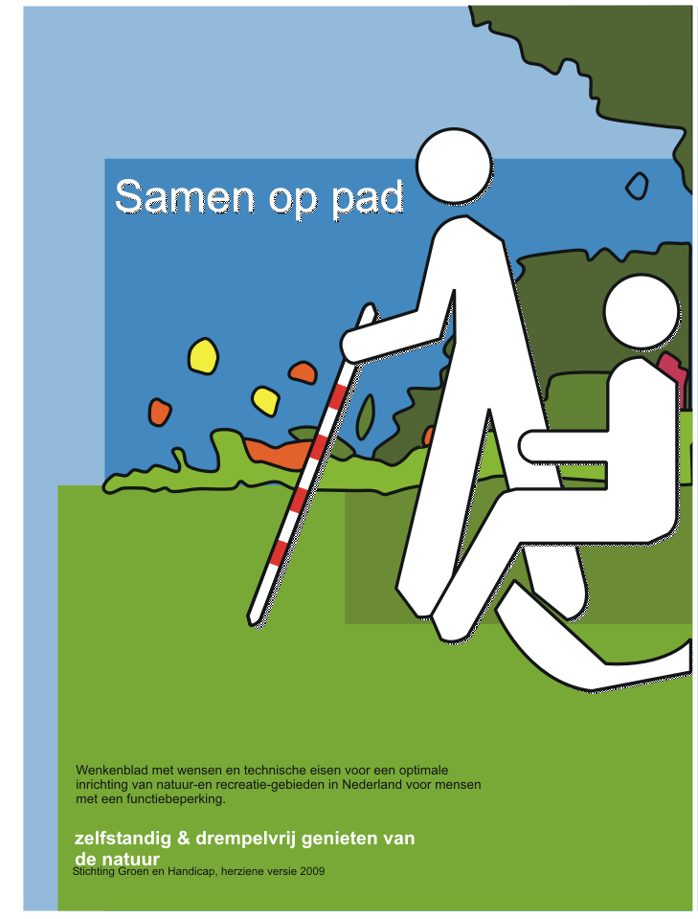

De algemene uitgangspunten die het Kenniscentrum als toetsings- en beoordelingskader gebruikt, zijn vastgelegd in haar publicatie ”Samen op Pad” (zelfstandig & drempelvrij genieten van de natuur)”. Deze publicatie is gedigitaliseerd en te raadplegen via de website van Groen & Handicap (www.natuurzonderdrempels.nl)
Bij de toetsing en beoordeling van de BTB maakt het Kenniscentrum standaard gebruik van de praktijkervaringen en adviezen van (een) ervaringsdeskundige(n) en haar eigen opgebouwde deskundigheid.

2.3 Standaard toetsingscriteria
Daarbij zullen volgens afspraak de standaardcriteria voor beoordeling worden gehanteerd zoals die zijn geformuleerd in de uitgave “Samen op Pad”(minimumeisen):

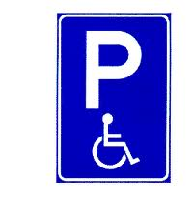
Het betreft:

- Bereikbare gehandicaptenparkeerplaatsen voor particu-liere auto’s (zo dicht mogelijk bij in het recreatiegebied aanwezige horeca, of andere publieks-voorzieningen en toegang tot de wandelpaden). Met aandacht voor hoe de voorzieningen per openbaar vervoer bereikbaar zijn.

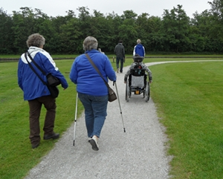
- Aantrekkelijke paden die geschikt zijn voor rolstoel of rollator e.d. met voorzieningen als bruikbare rustpunten/banken, picknicktafels e.d.

- Het is van belang dat elke horecagelegenheid of publieksvoorziening aan het begin, langs of aan het einde van een wandelroute over een toilet beschikt dat ook voor rolstoelgebruikers geschikt is. Omdat er vaak sprake is van zelfstandige horeca, zou minstens een inspanningsverplichting tot het inrichten van een voor rolstoelgebruikers geschikt toilet in de vergunning aan de exploitant moeten worden opgenomen.

- Mensen met een fysieke beperking dienen op de website van de terreinbeheerder en exploitanten gemakkelijk en snel de plaats te kunnen vinden waar de voor hen specifieke informatie duidelijk is aangegeven.

- Naast voor iedereen bruikbare voorzieningen is het wenselijk specifieke aanvullende voorzieningen te creëren of te verbeteren voor blinden, slechtzienden, doven en slechthorenden.

- Stel uzelf de vraag of het onderwerp BTB wel voldoende is uitgewerkt in het beheers- en inrichtingsplan van het recreatiegebied.

2.4 Toelichting ten aanzien van criteria en advies

Bij de toetsing en beoordeling van de BTB maakt het Kenniscentrum standaard steeds gebruik van de praktijkervaringen en adviezen van (een) ervaringsdeskundige(n).
Voorts brengt het Kenniscentrum haar eigen deskundigheid in.

Niet alles kan beschreven en onmiddellijk verbeterd worden. Indien de parkbeheerder het natuurgebied en/of recreatieterrein met een ervaringsdeskundige betreedt krijgt hij/zij inzicht in de obstakels. Omdat er vele gradaties van beperkingen zijn en ook veel verschillende hulpmiddelen (van een rollator tot een scootmobiel) zullen sommige obstakels voor bepaalde mensen onneembaar zijn, maar door anderen worden gezien als “uitdaging”.
De persoon met een beperking (en de eventuele begeleider) wil en kan het best zelf een inschatting maken van wat wel mogelijk en niet mogelijk is. Men kan het nu eenmaal niet iedereen naar de zin maken. Informatie vooraf is daarom essentieel.
Bij verbeteringen geven wij als algemene uitgangspunten mee: maak het veilig en houd het simpel!
Ook bij deze visitatie is gebleken dat (nog) niet alles beschreven kan worden.
Niet alleen zijn er vele gradaties van beperkingen; ook is iedere situatie verschillend.



2.5 Specifieke wensen vanuit de gemeente Bernisse

Op verzoek van de gemeente Bernisse zal bij de visitatie aan de recreatiegebieden specifiek aandacht worden geschonken aan:

- De bereikbaarheid, toegankelijkheid en bruikbaarheid van voorzieningen voor mensen met een fysieke beperking in het gehele recreatiegebied, inclusief horeca en sanitaire voorzieningen.
- Beoordeling van de ruimtelijke en recreatieve kwaliteit voor alle bezoekers. Dus ook mede voor mensen met een beperking.

2.6 Programma visitatie 29-04-2014

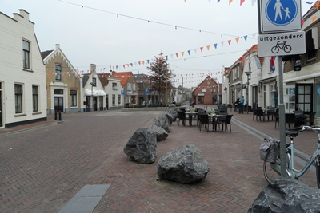
10.30 uur: Ontmoeting, kennismaking en uitleg dagprogramma in bistro 's Lands Bakkie, Breedstraat 6

11.00 uur: Gebiedsverkenning Stompaardseplas

12.30 uur: Lunch in De Pannekoekenbakker, Stompaardsedijk 2 Zuidland

13.30 uur: Verplaatsing naar Hoenderhoek

14.00 uur: Gebiedsverkenning

16.00 uur: Afsluiting
2.7 Samenstelling van de visitatiegroep

Van de zijde van de gemeente Bernisse was aanwezig:

- Agnetha Schaar, projectleider bij de gemeente Bernisse

Als ervaringsdeskundigen waren aanwezig:
- Rinus Rentmeester, WMO-raad Spijkenisse
- Jan Duguesnoy, visueel beperkt
- Harry Mensinga, visueel beperkt en rolstoelgebruiker
- Heleen Mensinga, ervaringsdeskundig echtgenote van Harry

De visitatiegroep van het Kenniscentrum Groen & Handicap bestond uit

- de heer Cees van Helteren, leider van de visitatiecommissie
- de heer Ton Kwakkel, bestuurslid Groen & Handicap en rapporteur
- de heer Ing. Job Haug, bouwkundig adviseur

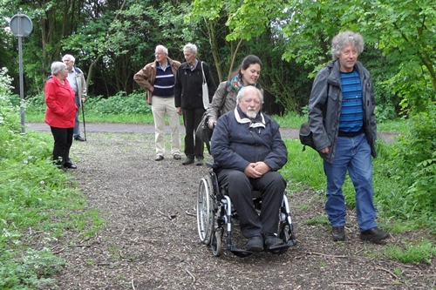
3.0 Recreatiegebied Bernisse

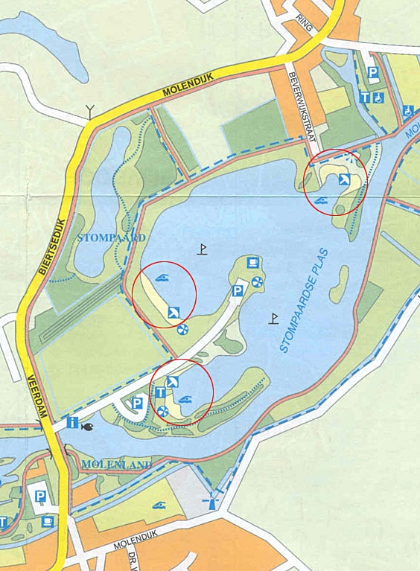
3.1 Korte beschrijving

Vlakbij Spijkenisse ligt recreatiegebied Bernisse. Dit gebied bestaat uit eeuwenoud polderlandschap. In het gebied liggen langs de oevers van het water en door de verschillende deelgebieden vrij liggende paden.
Bij de inrichting van dit recreatiegebied is veel aandacht besteed aan een natuurlijke ontwikkeling. Inmiddels is het gebied uitgegroeid tot één van de rijkste recreatiegebieden in de regio voor flora en fauna.
De Bernisse is uitstekend geschikt om te voet te verkennen. Het gebied is grotendeels vrij toegankelijk, alleen in de broedperiode is wandelen niet overal toegestaan. De gemeente Bernisse heeft in haar visie twee dynamische clusters benoemd; Oud Stompaard en Hoenderhoek. Deze twee locaties zijn tijdens het werkbezoek aangedaan.

In de waterrijke en natuurlijke omgeving van Voorne-Putten, tussen de dorpjes Simonshaven en Zuidland vindt u de Stompaardse Plas, dat wordt omzoomd door rietkragen en diverse strandjes.

Deze plas is een onderdeel van de rivier de Bernisse. Deze plas wordt omzoomd door rietkragen en diverse strandjes. Gemotoriseerd vaarverkeer is hier niet toegestaan. Het water is uitstekend geschikt om te surfen, kanoën, zeilen, roeien, zwemmen en vissen.

Tussen de dorpen Geervliet en Abbenbroek vindt u locatie Hoenderhoek. Hier treft u een strand, forellenvijver en het is een Toeristisch Opstappunt (TOP).

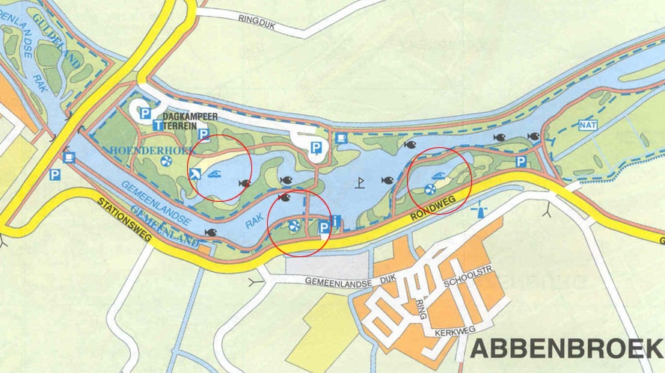

3.2 Bereikbaarheid van het gebied

- met het openbaar vervoer:

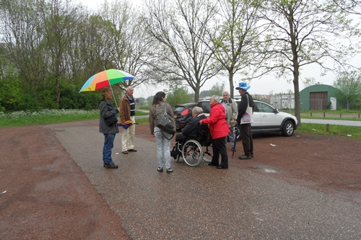
Stompaardse Plas
De Stompaardseplas is alleen bereikbaar met bus 107 vanaf metrostation Centrum-Spijkenisse, halte Zuidland Centrum. De loopafstand zal voor mensen met een beperking veelal te groot zijn.

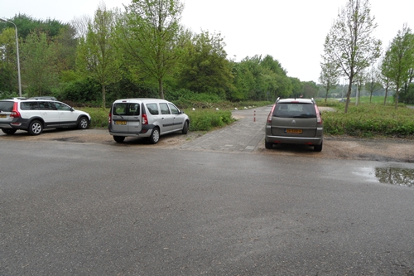

Hoenderhoek
Dit gebied is alleen bereikbaar met bus 103 vanaf metrostation Centrum-Spijkenisse, halte Geervliet. De loopafstand naar het recreatiegebied is te groot voor mensen met een beperking.

- per auto of rolstoelbus, parkeren:

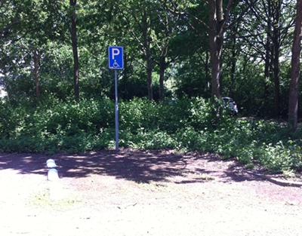
Stompaardseplas
Aan de Stompaardsedijk zijn een aantal parkeerplaatsen. Op het 1e parkeerterrein (bij het strandje) kunnen circa 80 personenauto’s parkeren. Er is hier 1 invalide parkeer-plaats.

Hoenderhoek
Hier hebben we geen gehandicaptenparkeerplaatsen aangetroffen.

Aanbevelingen:

Leg op de parkeerplaatsen en bij de parkeerplaats bij de horecagelegenheid meerdere algemene gehandicaptenparkeerplaatsen aan.
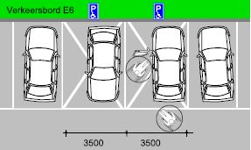
3.3 Wat komt een persoon met een fysieke beperking tegen bij de voorbereiding van een bezoek aan het recreatiege-bied Bernisse

- via internet:
Op de website http://www.recreatiezuidholland.nl/ staat een overzicht van alle recreatie-gebieden die door Groenservice Zuid-Holland worden beheerd. Kiest men in de lijst het gebied Voorne-Putten-Rozenburg, dan komt men op de pagina “Praktische informatie Bernisse” Hier staat alleen het volgende: “Toegankelijkheid mindervaliden: Via verharde wandel- en fietspaden.” Dit is wel heel erg summier. Iemand die thuis wil onderzoeken of een bepaald gebied voor hem of haar aantrekkelijk en toegankelijk genoeg is om de reis ernaartoe te ondernemen komt hiermee niet verder.

Aanbevelingen:

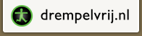
Laat de website toetsen op toegankelijkheid (bruikbaarheid) voor blinden en slechtzienden en pas de website zo nodig aan (zie www.accessibility.nl en www.drempelvrij.nl )

Geef informatie op website en kaarten. Voor de doelgroep mensen met beperkingen is het van belang dat zij goed geïnformeerd worden welke voorzieningen aanwezig zijn. Neem bij schriftelijke informatie een apart stukje over voorzieningen voor mensen met een beperking op en geef die op alle kaarten met duidelijke pictogrammen aan.
Dit geldt voor alle informatiekanalen. Informatie over toegankelijkheid en bruikbaarheid moet inclusief in alle informatiekanalen worden opgenomen. Afhankelijk van het doel van de infor-matie kan de toegankelijkheidsinformatie eenvoudig met pictogrammen worden opgenomen of uitgebreid door ervaringsdeskundigen worden beschreven (denk aan de ervaring van de scootmobielgebruikers over de paden en de ervaring van de visplaats). Zo kan er over elke plek die geschikt is voor de doelgroep een korte ervaring worden beschreven door de gebrui-kers zelf.

Geef op alle plattegronden en kaarten aan:
- de gehandicaptenparkeerplaatsen
- de geschikte entrees
- welke paden geschikt zijn voor rolstoelen en scootmobielen
- Vermeld waar rondjes met de rollator gelopen en met de rolstoel of met een scootmobiel gereden kunnen worden.
- Toegankelijke horecagelegenheden
- Toegankelijke visgelegenheden
- Rolstoeltoegankelijke toiletten
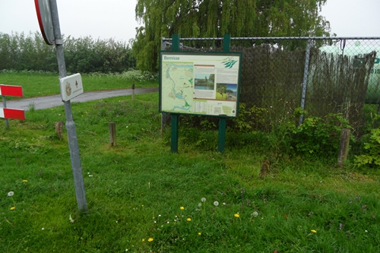
- via Informatiepanelen

Bij de Stompaardse Plas staat een het begin van de Stompaardsedijk een informatiebord. De staat enkele meters van de weg af in hobbelig grasland. Mensen die slecht er been zijn, of gebruik maken van een rollator of rolstoel kunnen niet bij het informatiebord komen. Voor mensen met een visuele beperking zijn lettergrootte en contrast van tekst en achtergrond niet geschikt.

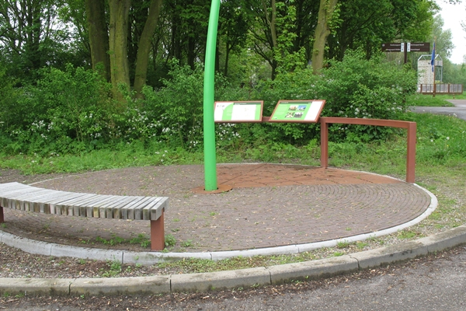
Bij de TOP (toeristisch overstappunt) in de nabijheid van recreatierestaurant La Campagne en Forellen-vijver de Zalmforel in Hoenderhoek staan schuin geplaatste informatiepanelen. Ook hier is het contrast van letters en achtergrond niet goed en is de lettergrootte te klein.

Aanbevelingen:

Breng een informatiebord altijd direct langs het pad aan. Zorg dat het informatiebord niet te hoog hangt en de aanwezige informatie duidelijk leesbaar is voor mensen in een rolstoel of mensen met een visuele beperking.

4.0 Wandelpaden

4.1. Algemene aanbevelingen

Breng bij voorkeur bij iedere toegang tot het park een rolstoeltoegankelijke route aan, die aan de volgende eisen voldoet:

- tussen de 600 a 1500 m lang,
- goed berijdbaar (zonder kuilen en hobbels),
- voldoende breed, zodat iemand naast de rollatorgebruiker of de rolstoel kan lopen (minimaal 2 meter breed)
- bij voorkeur geen hellingen voor rolstoeler of mensen die slecht ter been zijn
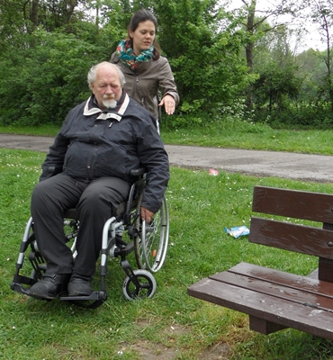

Voorzie dit berijdbare pad van zitgelegenheden die direct aansluiten op de verharding, zodat een rollatorgebruiker niet over mul zand of gras hoeft te rijden en een rolstoelgebruiker naast de bank kan plaats nemen.

Dus niet zo!
Neem dit pad (met informatie over de lengte) in alle informatie brochures op als een gewoon wandelpad dat ook geschikt is voor rolstoelen en kinderwagens. De term ´familiepad´ zou ook gebruikt kunnen worden, om stigmatisering te voorkomen, hoewel zo´n term de echte natuurliefhebbers misschien afschrikt. Voor de ontwerpcriteria verwijzen we naar het SOP (´Ontwerprichtlijnen van wandelroutes per doelgroep´ www.natuurzonderdrempels.nl/nzd/)
Wanneer een route wordt aangeduid als ‘rolstoeltoegankelijk’ dan moet dit een vlakke route zijn zonder obstakels. Bij een dergelijke route mag het rolstoelsymbool gebruikt worden.
Een ‘avontuurlijke rolstoelroute’ zou op de plattegronden als een gewone route aangegeven kunnen worden, waarbij in het colofon wordt aangegeven dat deze in beperkte mate geschikt is voor rolstoelgebruikers. Ontwerpcriteria voor een ‘avontuurlijke rolstoelroute’ zijn lastig te definiëren. De berijdbaarheid is afhankelijk van de obstakels, het materiaal van de paden, het jaargetijde, of er wel of niet gemaaid is enz. Het belangrijkste criterium is dat het wel op een redelijke manier mogelijk moet zijn. Dit kan men alleen proefondervindelijk vast stellen.
In dit verband kan gedacht worden aan het door de terreinbeheerder of vrijwilligers (gidsen) laten afleggen van de route in een handbewogen rolstoel, waarbij de rolstoel deels door iemand wordt voortgeduwd. Zowel de rolstoelgebruiker als de duwer moet dan beoordelen of deze route in alle redelijkheid veilig genoeg en goed berijdbaar is.

4.2 Voor blinden en slechtzienden

Op dit moment zijn er in Nederland naar schatting ongeveer 350.000 blinde en slechtziende mensen. Het gaat hierbij om 300.000 slechtzienden en 50.000 blinden. Mede door de vergrijzing, wordt in de komende jaren een stijging van 35 procent verwacht. Dit heeft tot gevolg dat er in 2020 440.000 blinde en slechtziende mensen in Nederland zullen zijn. Meer dan 85% van hen is 50 jaar of ouder.

Pas vooral paden toe die van zichzelf een natuurlijke gidslijn met de omgeving vormen. Een natuurlijke gidslijn is een lijn die wordt gevormd door de omgeving, zoals een schelpenpad en een grasrand die een persoon met een visuele beperking met de taststok kan volgen. Je voelt wanneer je van het pad loopt en wanneer een blinde met de taststok regelmatig tikt hoort hij duidelijk verschil. Afhankelijk van de omgeving kunnen half verharde paden ook natuurlijke gidslijnen vormen.
Geef duidelijk aan wanneer voetpaden gevaarlijke wegen kruisen. Voetpaden dienen bij kruising met rijbanen en fietspaden over de volle breedte voorzien te worden van een 0,6 meter brede waarschuwingsstrook van witte of gele noppen-tegels.
Geef (IVN)-gidsen een aanvullende opleiding voor begeleiding van blinden en slechtzienden.

4.3 Rustpunten

Zorg dat rustpunten een interessant uitzicht hebben en bereikbaar zijn voor rolstoelge-bruikers en pas rolstoeltoegankelijke picknicktafels toe. Zie bijvoorbeeld:
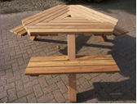
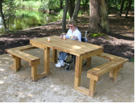

http://www.vondeltuinmeubelen.nl/picknicktafels.html http://www.degroenetafel.nl

4.4 In relatie met de horeca in en om het park

Geef in brochures en op plattegronden informatie over de toegankelijkheid van horecagelegenheden binnen en in de nabijheid van het park. Het is belangrijk om te weten of een rolstoel binnen kan komen en of er een rolstoeltoegankelijk toilet is.

4.5 Keurmerk
Er zijn geen keurmerken waarmee de kwaliteit van het gebied kan worden aangegeven. Bij de Internationale Toegankelijkheids Symbool (ITS-) keuringen gaat het om afzonderlijke gebouwen, objecten, evenementen en openbaar vervoer.
Wanneer er beschreven en gemarkeerde rolstoeltoegankelijke wandelroutes zijn kunnen deze worden opgenomen op de website www.wandelenmeteenbeperking.nl.
5.0 Recreatiegebied Bernisse nader beschouwd

Groenservice Zuid-Holland heeft een groot aantal gebieden in beheer, die onder verschil-lende recreatieschappen vallen, verspreid over de provincie.
De gemeente Bernisse streeft ernaar dat de beide locaties aantrekkelijk en goed toegankelijk zijn voor iedereen die van deze mooie gebieden wil genieten.

5.1 Oud Stompaard

Bezoekers
Op warme dagen komen bezoekers in een straal van 10 km af op het strandje deels met de auto, deels met de fiets. Het terrein en de parkeerplaatsen kunnen op deze dagen overvol zijn.
Op koude dagen komen bezoekers vanuit een straal van ongeveer 10 km. vooral voor de horecagelegenheid.
De overige bezoekers op koude dagen zullen enkele wandelaars uit Zuidland en een enkele bewoner van het Villaparc Zuytland Buiten zijn.

Huidige situatie
Er is een aantrekkelijk strand met een ligweide. Een deel van het terrein bestaat uit natuurlijke bossages en grenst met een natuurlijke oever aan het water. Er zijn enkele smalle steigers.
Er is een infrastructuur vanaf de openbare weg tot het pannenkoekenrestaurant bestaande uit één geasfalteerde rijbaan voor auto’s en fietsers met aan weerszijde parkeerplaatsen.
Op de rijbaan sluiten 2 voetpaden aan. De rijbaan en de voetpaden zijn aangebracht met als doel het gebied te ontsluiten.
De voetpaden zijn al enige jaren terug aangebracht en bestaan uit rood steenslag.
De paden zijn nu nog redelijk berijdbaar door rolstoelgebruikers, maar de structuur van de paden wordt zachter en op verschillende plaatsen groeien planten (gras) door het pad. Binnen enkele jaren zullen de paden gerenoveerd moeten worden.
Er zijn weinig of geen rustplaatsen en voorzieningen waaraan ook iemand in een rolstoel bij zijn gezelschap kan staan of aan kan schuiven.
Buiten de horecagelegenheid ontbreken voorzieningen die het gebied aantrekkelijk maken voor bezoekers om het terrein op koude dagen te bezoeken.
De inrichting van het terrein is bedacht vanuit een visie op een goede infrastructuur voor het verkeer. Er ontbreekt daardoor een recreatieve, natuurlijke schakel tussen de horecagelegenheid ‘de Pannekoekenbakker’ en het strand, de ligweide, de bossages en de recreatieve voetpaden. Het asfalt en de parkeerplaatsen splijten het gebied letterlijk in tweeën.
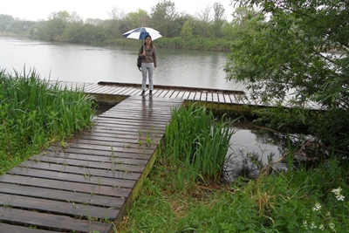
Wandelaars kunnen geen ommetje (een wandelrondje) maken. Op de landtongen die we gezien hebben moet je rechtsomkeert maken. De voorzieningen die aanwezig zijn, zoals de steigers, zijn ongeschikt voor kinderen en ouderen ook zijn de steigers ongeschikt voor vissers.
Op het terrein ontbreken voorzieningen die het terrein aantrekkelijk maken op koude dagen.
Er is geen sprake van een historisch terrein en ook niet van een bijzonder natuurlijke omgeving waar extra aandacht voor gevraagd kan worden.

Aanbevelingen

- Realiseer een ommetje, maak bijvoorbeeld een verbinding (B). Dat kan een vlonder, brug of ponton zijn.
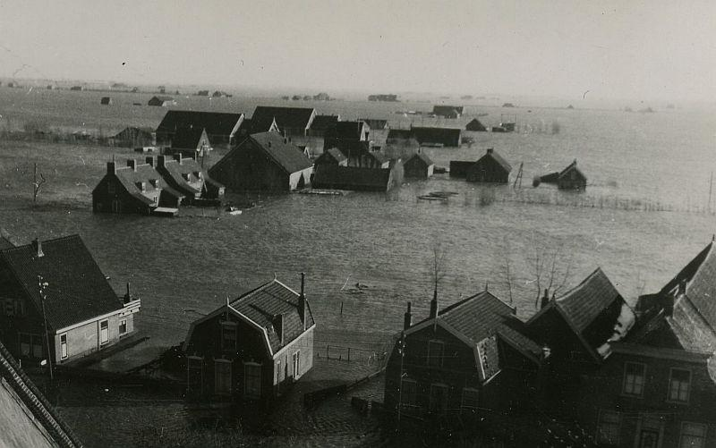
- Voeg aantrekkelijke elementen toe. Breng bij C bijvoorbeeld aan het water een uitkijklocatie aan. Zo wordt dit ommetje aantrekkelijk voor families.
- Zorg dat de horecavoorziening via een goed wandelpad (langs bossages) bereikbaar is.
- Zorg dat de paden hier en daar vlak langs de waterkant lopen (A). De huidige steigers zijn niet toegankelijk en vragen ook veel onderhoud. Water is voor bezoekers een aantrekkelijk element als speelse uitkijklocatie. Voorzie een dergelijke locatie van banken.
- Indien het beschikbare budget het mogelijk maakt zou het goed zijn om enkele plekken aan het water, zoals steigers, ook goed bereikbaar te maken voor mensen die gebruik moeten maken van een rollator, rolstoel of scootmobiel. Voorzie een steiger die breed genoeg is voor een rolstoel of rollator van een opstaande rand.
- Verbeter de paden en breng langs de paden banken en picknicktafels aan. Zorg dat hellingen in de paden niet te steil zijn voor rolstoelgebruikers, of de begeleider die de rolstoel duwt.
- Mensen willen graag iets bijzonders zien of iets doen, dat kan iets in de vorm van educatie of iets sportiefs zijn. Het kan ook iets zijn dat refereert naar de overstroming van Zuidland in 1953 (gezonken schip?).
- Omdat er sprake is van een klein terrein waar een rondwandeling niet groter dan 1 km zal zijn, is het van belang om eventuele nieuwe voorzieningen niet direct zichtbaar te maken en bijvoorbeeld af te schermen met bossages, zodat bezoekers een en ander kunnen ontdekken.
- Maak een natuurlijke speelvoorziening, ook te gebruiken door kinderen met een beperking.
- Het gebied rond de horecagelegenheid heeft geen relatie met het gebouw. Breng een rondgaand pad aan rond de horecagelegenheid dat aansluit op het terras, op de steiger en maak een zitje/uitkijklocatie/visplek langs het water.
- Leg op de parkeerplaats bij het strand en bij de parkeerplaats bij de horecagelegenheid meerdere algemene gehandicaptenparkeerplaatsen aan.
- Overleg met de horecaexploitant om het rolstoeltoegankelijk toilet te verbeteren. Het aanwezige toilet is te klein en heeft geen beugel aan de binnenzijde van de deur om die van binnenuit dicht te kunnen trekken.
- De landtong zou een goede locatie zijn om een vogelkijkhut of vogelscherm te maken zoals afgebeeld op blz 31 in het “Handboek Samen op Pad”
- Zie voor een goed voorbeeld van een ‘familiepad’: http://www.wandelenmeteenbeperking.nl/9-goed-voor-elkaar-prijs-voor-wandelroute-dwingelderveld

5.2 Hoenderhoek

Bezoekers
Het strand ziet er minder aantrekkelijk uit dan het strandje bij de Stompaardse Plas. Bezoekers die afkomen op het strandje komen deels met de auto, deels met de fiets. Het terrein en de parkeerplaatsen zullen op deze dagen overvol zijn.
Op koude dagen komen bezoekers om een ommetje te maken.
Deze locatie is aantrekkelijk om een wandeling te maken en bezoekers zullen waarschijnlijk in een straal van 15 a 20 km op deze locatie afkomen.

Huidige situatie

Er is een ruime parkeerplaats (gehandicapten-parkeerplaatsen ontbreken) en meerdere rondgaande wandelpaden. Het toeristisch over-stappunt (TOP) heeft geen verlaagde stoeprand voor mensen met een rolstoel of scootmobiel. Een deel van het terrein bestaat uit natuurlijke bossages en grenst met een natuurlijke oever aan het water. Er is een forellenvijver en vanaf het rondgaande pad en vanaf de brug kunnen de vissers worden gadegeslagen. Er zijn bruggen en enkele smalle steigers en een aantrekkelijk strand met een ligweide.
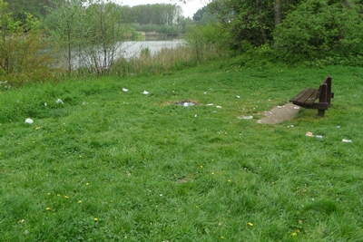
Er zijn weinig of geen rustplaatsen en voorzieningen waaraan ook iemand in een rolstoel bij zijn gezelschap kan staan of aan kan schuiven. De rustplaatsen/zitbankjes die we nu gezien hebben staan er slecht bij. Het uitzicht is matig tot slecht (groenvoorzieningen staan er voor of hoge rietveldjes) en het vertoeven is er niet aange-naam, omdat er veel afval ligt waarvan we de indruk hebben dat dit er al lange tijd ligt.
De aanwezige horecagelegenheid La Campagne was gesloten, maar vanuit de beschrijving van het Bernissepad weten we dat hier een rolstoel-toegankelijk toilet aanwezig is.
De voetpaden zijn al jaren geleden aangebracht en bestaan uit rode steenslag.
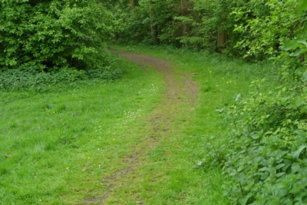
De paden zijn sterk verouderd en ongeschikt voor rolstoelgebruikers.
Het onderhoud van het gebied maakt een beetje een verwaarloosde indruk. Het onderhoud aan wegen, paden en parkeerplaatsen lijkt minimaal. Een scheiding van paden voor wandelaars, fietsers en ruiters is er niet overal. Hierdoor ontstaan gevaarlijke situaties en moet je als wandelaar of rolstoel/scootmobielgebruiker oppassen niet door de paardenmest te lopen of te rijden.
De voorzieningen die aanwezig zijn, zoals de steigers, zijn ongeschikt voor kinderen, ouderen, of mensen in een rolstoel of scootmobiel. Ze zijn ook ongeschikt voor vissers.
Op het terrein ontbreken voorzieningen die het terrein aantrekkelijk maken op koude dagen.
Er is geen sprake van een historisch terrein en ook niet van een bijzonder natuurlijke omgeving waar extra aandacht voor gevraagd kan worden.

Aanbevelingen

- Renoveer alle voetpaden en zorg dat deze goed berijdbaar zijn voor rolstoelgebruikers. Voor een beschrijving van goed berijdbare halfverharde paden verwijzen we graag naar blz. 19 van ons handboek “Samen op Pad”.
- Zorg dat hellingen in de paden niet te steil zijn voor rolstoelgebruikers, of de begeleider die de rolstoel duwt.
- Zorg dat er afzonderlijke ruiterroutes worden aangelegd.
- Zorg dat de TOP een verlaagde stoeprand heeft, waardoor mensen die gebruik maken van een rollator, rolstoel of scootmobiel de informatieborden kunnen bereiken.
- Duidt het pad aan als familie pad (ook geschikt voor rolstoelgebruikers).
- Voeg aantrekkelijke elementen toe (bijvoorbeeld educatieve informatie) en een natuurlijke speelvoorziening, ook te gebruiken door kinderen met een beperking.
- Breng langs de paden banken en picknicktafels aan die ook plaats bieden aan mensen in een rolstoel of rollator.
- Bestaande bankjes verplaatsen naar het asfalt en leg een paadje aan met tegels, zodat een rolstoel of een kinderwagen naast de bank gezet kan worden.
- Zorg dat het uitzicht bij de bankjes vrij is gemaakt zodat men kan genieten van natuur en/of waterpartij.
- Leg op de parkeerplaats bij de horecagelegenheid meerdere algemene gehandicaptenparkeerplaatsen aan.
- Zorg dat de horecavoorziening toegankelijk is en is voorzien van een rolstoeltoegankelijk toilet.
- Overleg met de exploitant van de horecavoorziening hoe een beter gebruik van de wateroppervlakten kan worden gestimuleerd. Een bootje dat ook toegankelijk is voor iemand met een beperking zou het gebruik van het gebied kunnen verhogen.

6.0 Colofon

Het rapport visitatie Recreatiegebied Bernisse, waarbij beide gebieden op bereikbaarheid, toegankelijkheid en bruikbaarheid van voorzieningen en informatie ten behoeve van mensen met een lichamelijke beperking is onderzocht is een uitgave van het Kenniscentrum Groen en Handicap en is samengesteld door:

Ton Kwakkel, rapporteur van Kenniscentrum Groen & Handicap

Met bijdragen van:

Job Haug en Cees van Helteren van Kenniscentrum Groen en Handicap.

Dit verslag is met de grootst mogelijke zorg samengesteld.
Het Kenniscentrum Groen & Handicap aanvaardt geen aansprakelijkheid voor eventuele schade die uit de uitvoering van de in het rapport vermelde aanbevelingen voortvloeit.

Copyright:

Kenniscentrum Groen & Handicap wordt financieel gesteund door



